Resolución del Pleno del Instituto de Transparencia, Acceso a la Información Pública y Protección de Datos Personales del Estado de México y Municipios, con domicilio en Metepec, Estado de México, del catorce de junio de dos mil veintitrés.

VISTO el expediente formado con motivo del Recurso Revisión 16397/INFOEM/IP/RR/2022, promovido por la C. XXXXX XXX XXXXXX XXXXXX XXXXXXX, a quien en lo sucesivo se le denominará LA RECURRENTE, en contra de la respuesta de la Fiscalía General de Justicia del Estado de México, que en lo sucesivo se denominará EL SUJETO OBLIGADO, se procede a dictar la presente resolución con base en lo siguiente:

ANTECEDENTES

I. De la Solicitud de Información.
El once de octubre de dos mil veintidós, LA RECURRENTE presentó a través de la Plataforma Nacional de Trasparencia (PNT) vinculada al Sistema de Acceso a la Información Mexiquense, que en lo subsecuente se denominará EL SAIMEX, ante EL SUJETO OBLIGADO, la solicitud de acceso a la Información Pública a la que se le asignó el número 00803/FGJ/IP/2022, mediante la cual LA RECURRENTE requirió, lo siguiente:
“Por medio del presente se solicita el acuerdo 10/2016 publicado el 18 de mayo del 2016 en la gaceta del gobierno denominado Protocolo General de Investigación y Persecución del Delito, en formato Word.” (Sic).

MODALIDAD DE ENTREGA: a través del SAIMEX.
II. Turno de requerimiento del Sujeto Obligado.
El once de octubre de dos mil veintidós, EL SUJETO OBLIGADO turno mediante requerimiento al servidor público habilitado que estimó competente para dar atención a la solicitud de acceso a la información de mérito, acto que consta en los siguientes términos:
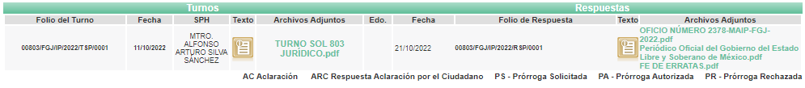
III. Respuesta del Sujeto Obligado.
De las constancias que obran en el SAIMEX, se advierte que el veintiuno de octubre de dos mil veintidós, EL SUJETO OBLIGADO entregó la respuesta a la solicitud de Información Pública del particular en los siguientes términos:

“…
Folio de la solicitud: 00803/FGJ/IP/2022
En respuesta a la solicitud recibida, nos permitimos hacer de su conocimiento que con fundamento en el artículo 53, Fracciones: II, V y VI de la Ley de Transparencia y Acceso a la Información Pública del Estado de México y Municipios, le contestamos que:
Se adjunta respuesta
ATENTAMENTE
LICENCIADA EN DERECHO NORMA ANGÉLICA ZETINA MARTÍNEZ” (Sic).

De igual forma, fueron anexados a la respuesta tres archivos digitales, los cuales constan en los siguientes términos:
- “OFICIO NÚMERO 2378-MAIP-FGJ-2022.pdf”: archivo que contiene un oficio con número 02378/MAIP/FGJ/2022, signado por el Titular de la Unidad de Transparencia, por medio del cual hizo del conocimiento el pronunciamiento de la Dirección General Jurídico y Consultivo del ente recurrido, la cual hizo del conocimiento mediante oficio con número 400LJ2000/2758/2022, que el 18 de mayo de 2016, se publicó en el Periódico Oficial “Gaceta de Gobierno” el acuerdo 06/2016, del Procurador General de Justicia del Estado de México, por el que se autorizó el Protocolo General de Investigación y Persecución del Delito remitiendo para tal efecto el siguiente link electrónico:
Sin embargo, también hizo del conocimiento que el 10 de junio de 2016, fue publicado en el mismo medio oficial, la Fe de Erratas del Acuerdo del Procurador General de Justicia del Estado de México, publicado en el Periódico Oficial “Gaceta de Gobierno” en fecha 18 de mayo de 2016, sección cuarta, a través de la cual se corrigió el número de Acuerdo citado en el párrafo anterior, para quedar como Acuerdo Número 10/2016 del Procurador General de Justicia del Estado der México, mediante el cual se autorizó el Protocolo General de Investigación y persecución del Delito, para lo cual, remitió el siguiente link electrónico, en el que refirió que podría ser consultada dicha Fe de Erratas:
- “Periódico Oficial del Gobierno del Estado Libre y Soberano de México.pdf”: archivo constante de 32 fojas, el cual contiene la Gaceta de Gobierno de fecha 18 de mayo de 2016, a saber:
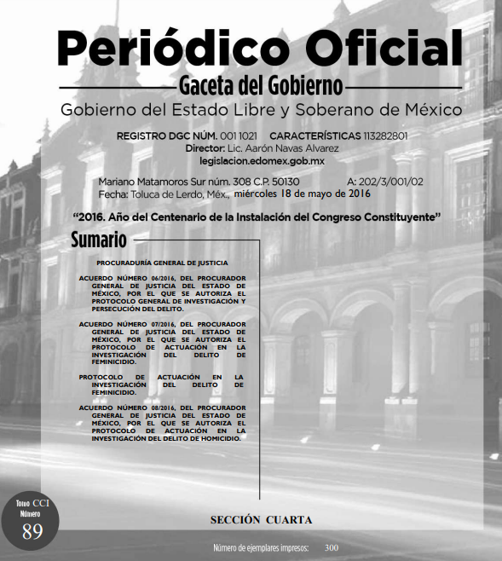
- “FE DE ERRATAS.pdf”: archivo constante de 2 fojas, el cual contiene la “FE DE ERRATAS DEL ACUERDO DEL PROCURADOR GENERAL DE JUSTICIA DEL ESTADO DE MÉXICO PUBLICADO EN EL PERIÓDICO OFICIAL “GACETA DEL GOBIERNO” EN FECHA 18 DE MAYO DE 2016, SECCIÓN CUARTA., a saber:
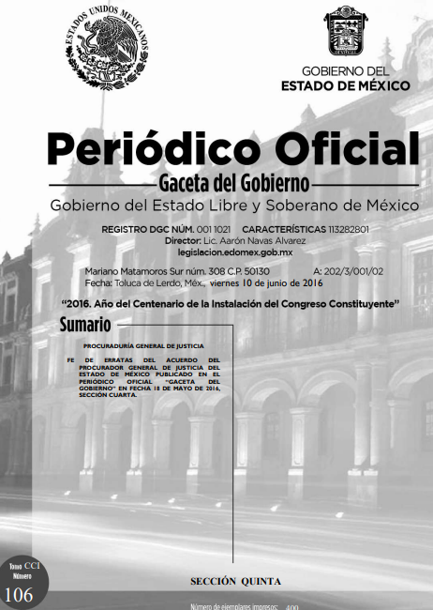
IV. Del Recurso Revisión.
Inconforme con la respuesta, el diez de noviembre de dos mil veintidós, LA RECURRENTE interpuso el Recurso Revisión sujeto del presente estudio, el cual fue registrado en EL SAIMEX, y se le asignó el número de expediente 16397/INFOEM/IP/RR/2022, en el que señaló como:

Acto impugnado:
“SE SOLICITO EL PROTOCOLO GENERAL DE INVESTIGAVCIÓN Y PERSECUCIÓN DEL DELITO, SIN EMBARGO SE PROPORCIONA EL LINK, Y EL PROTOCOLO EN DONDE APARECEN LOS PROTOCOLOS DEL DELITO DE FEMINICIDIO Y HOMICIDIO Y NO EL GENERAL.” (sic).

Cabe precisar que no hubo registró alguno en el apartado de Razones o motivos de inconformidad, sin embargo, dicha interposición se acompañó con el archivo electrónico denominado: “Archivo1668099809709null”, el cual de igual forma, cabe aclarar que no se advierte alguna información de contenido.
V. Del turno del Recurso Revisión.
El diez de noviembre de dos mil veintidós, el medio de impugnación que se trata se envió electrónicamente al Instituto de Transparencia, Acceso a la Información Pública y Protección de Datos Personales del Estado de México y Municipios; por lo que, con fundamento en el artículo 185, fracción I de la Ley de Transparencia y Acceso a la Información Pública del Estado de México y Municipios, se turnó mediante EL SAIMEX, a la Comisionada Sharon Cristina Morales Martínez a efecto de decretar su admisión o desechamiento.

a) Admisión del Recurso Revisión.
De las constancias del expediente electrónico del SAIMEX, se advierte que el quince de noviembre de dos mil veintidós, se notificó la admisión a trámite del Recurso Revisión que nos ocupa; así como la integración del expediente respectivo, mismo que se puso a disposición de las partes, para que en un plazo máximo de siete días hábiles conforme a lo dispuesto por el artículo 185 de la Ley de Transparencia y Acceso a la Información Pública del Estado de México y Municipios; LA RECURRENTE manifestara lo que a su derecho conviniera, a efecto de presentar pruebas o alegatos y, en su caso, EL SUJETO OBLIGADO rindiera su correspondiente Informe Justificado.

b) Manifestaciones.
Conforme a las constancias que obran en el SAIMEX, se desprende que atento a lo dispuesto en el artículo 185 de la Ley de Transparencia y Acceso a la Información Pública del Estado de México y Municipios, dentro del término legalmente concedido a LA RECURRENTE, éste no realizó manifestación alguna, ni presentó pruebas o alegatos.
Por su parte, EL SUJETO OBLIGADO rindió su Informe Justificado, remitiendo para tal efecto lo siguiente:
- “OFICIO NÚMERO 2616-MAIP-FGJ-2022.pdf”: Archivo que contiene, un oficio con número 2616/MAIP/FGJ/2022, signado por el Titular de la Unidad de Transparencia del SUJETO OBLIGADO por medio del cual refutó los argumentos de LA RECURRENTE, señalando para tal efecto que la información proporcionada desde respuesta primigenia, colmaba el requerimiento de acceso a la información.
- “OFICIO NÚMERO 2617-MAIP-FGJ-2022.pdf”: Archivo que contiene, un oficio con número 2617/MAIP/FGJ/2022, signado por el Titular de la Unidad de Transparencia del SUJETO OBLIGADO por medio del cual remitió el respectivo Informe Justificado.

c) De la ampliación para resolver el Recurso de Revisión:
El doce de enero de dos mil veintitrés, se acordó ampliar el plazo para resolver el Recurso de Revisión en estudio, por un periodo de hasta quince días hábiles, de conformidad con el artículo 181, tercer párrafo de la Ley de Transparencia y Acceso a la Información Pública del Estado de México y Municipios.
Este Órgano Garante no pasa por alto justificar, que el plazo para emitir resolución en el presente asunto encuentra justificación en el alto número de recursos de revisión recibidos dentro del primer semestre del año dos mil veintidós, que, en comparación con los recibidos el año pasado dentro del mismo periodo, se ha incrementado aproximadamente un 400%, circunstancia atípica que ha rebasado las capacidades técnicas y humanas del personal encargado de la proyección de las resoluciones a dichos medios de impugnación.
Por ello, es menester precisar que si bien se ha excedido el plazo para resolver el presente medio de impugnación, de conformidad con la ley de la materia, el plazo para emitir resolución se encuentra justificado en los elementos para medir su razonabilidad de asuntos conforme a los parámetros establecidos por diversos órganos jurisdiccionales federales, aplicables también en procedimientos análogos, como el que nos ocupa.
Así, en términos de lo que establecen los artículos 8.1 y 25 de la Convención Americana sobre Derechos Humanos, los recursos deben ser sencillos y resolverse en el menor tiempo posible, tomando en consideración la dilación total del procedimiento; esto es, en un plazo razonable.

En ese sentido, el legislador fijó los términos procesales en las leyes, de manera general, sin que pudiera prever la variada gama de casos que son resueltos por los órganos jurisdiccionales o cuasi jurisdiccionales, tanto por la complejidad de los hechos, como por el número de casos que conocen.

Por ello, excepcionalmente, si un asunto es resuelto con posterioridad a los plazos señalados por la norma debe analizarse la razonabilidad del tiempo necesario para su resolución, atentos a los siguientes criterios:
a) Complejidad del asunto: La complejidad de la prueba, la pluralidad de sujetos procesales, el tiempo transcurrido, las características y contexto del recurso.
b) Actividad Procesal del interesado: Acciones u omisiones del interesado.
c) Conducta de la Autoridad: Las Acciones u omisiones realizadas en el procedimiento. Así como si la autoridad actuó con la debida diligencia.
d) La afectación generada en la situación jurídica de la persona involucrada en el proceso: Violación a sus derechos humanos.

De modo que, cuando se trate de un asunto excepcional, por alguna o todas las características mencionadas o bien, cuando el ingreso de asuntos al órgano jurisdiccional o cuasi jurisdiccional respectivo supere notoriamente al que podría considerarse normal, debe concluirse que es una excluyente de responsabilidad en relación con la actuación del funcionario, como ha acontecido en el caso que nos ocupa.

Argumento que encuentra sustento en la jurisprudencia P./J. 32/92 emitida por el Pleno de la Suprema Corte de Justicia de la Nación de rubro “TÉRMINOS PROCESALES. PARA DETERMINAR SI UN FUNCIONARIO JUDICIAL ACTUÓ INDEBIDAMENTE POR NO RESPETARLOS SE DEBE ATENDER AL PRESUPUESTO QUE CONSIDERÓ EL LEGISLADOR AL FIJARLOS Y LAS CARACTERÍSTICAS DEL CASO.”, visible en la Gaceta del Seminario Judicial de la Federación con el registro digital 205635.

Razones por las cuales cabe concluir que, la resolución al recurso de revisión se solventa hasta esta fecha, debido a que existe una excesiva carga de trabajo en desproporción a la capacidad de los recursos materiales y humanos con que cuenta este Instituto para atender la enorme demanda de usuarios que acuden para que se les garantice su Derecho de acceso a la información Pública y Protección de Datos Personales, aunado a la complejidad de los hechos a los que se refieren, así como al volumen del expediente, la extensión de los escritos y pruebas aportadas y desahogadas por las partes; lo que impide la tramitación de los recursos dentro de los términos legales previamente establecidos por la Ley, por tratarse de causas de fuerza mayor.

Al respecto, también son de considerar los criterios sostenidos por el Cuarto Tribunal Colegiado en Materia Administrativa del Primer Circuito, cuyos rubros y datos de identificación son los siguientes:
“PLAZO RAZONABLE PARA RESOLVER. DIMENSIÓN Y EFECTOS DE ESTE CONCEPTO CUANDO SE ADUCE EXCESIVA CARGA DE TRABAJO.” consultable en el Seminario Judicial de la Federación y su gaceta, con el registro digital 2002351.

“PLAZO RAZONABLE PARA RESOLVER. CONCEPTO Y ELEMENTOS QUE LO INTEGRAN A LA LUZ DEL DERECHO INTERNACIONAL DE LOS DERECHOS HUMANOS.”, visible en el Seminario Judicial de la Federación y su gaceta, con el registro digital 2002350.

Por ello, este organismo garante comprometido con la tutela de los derechos humanos confiados, señala que este exceso del plazo legal para resolver el presente asunto, resulta de carácter excepcional.

d) Cierre de Instrucción.
Una vez analizado el estado procesal que guarda el expediente, el trece de junio de dos mil veintitrés, la Comisionada Sharon Cristina Morales Martínez acordó el cierre de instrucción; así como, la remisión del mismo a efecto de ser resuelto, de conformidad con lo establecido en el artículo 185 fracciones VI y VIII de la Ley de Transparencia y Acceso a la Información Pública del Estado de México y Municipios.

CONSIDERANDOS

PRIMERO. Competencia.
Este Instituto de Transparencia, Acceso a la Información Pública y Protección de Datos Personales del Estado de México y Municipios, es competente para conocer y resolver el presente Recurso Revisión, conforme a lo dispuesto en los artículos 6, Apartado A de la Constitución Política de los Estados Unidos Mexicanos; 5, párrafos trigésimo, trigésimo primero y trigésimo segundo, fracciones IV y V de la Constitución Política del Estado Libre y Soberano de México; ordinal 2, fracción II, 13, 29, 36, fracciones I y II, 176, 178, 179, 181 párrafo tercero y 185 de la Ley de Transparencia y Acceso a la Información Pública del Estado de México y Municipios; 9, fracciones I y XXIII y 11 del Reglamento Interior del Instituto de Transparencia, Acceso a la Información Pública y Protección de Datos Personales del Estado de México y Municipios.

SEGUNDO. Interés.
El Recurso Revisión fue interpuesto por parte legítima, en atención a que se presentó por LA RECURRENTE, quien es la misma persona que formuló la solicitud de acceso a la Información Pública al SUJETO OBLIGADO, pues para ello, es necesario que el particular ingrese al SAIMEX mediante la utilización de su clave de usuario y contraseña.

TERCERO. Oportunidad.
El Recurso de Revisión fue interpuesto dentro del plazo de quince días hábiles, contados a partir del día siguiente al en que LA RECURRENTE tuvo conocimiento de la respuesta impugnada; tal y como, lo prevé el artículo 178 de la Ley de Transparencia y Acceso a la Información Pública del Estado de México y Municipios, que establece:
“Artículo 178. El solicitante podrá interponer, por sí mismo o a través de su representante, de manera directa o por medios electrónicos, Recurso de Revisión ante el Instituto o ante la Unidad de Transparencia que haya conocido de la solicitud dentro de los quince días hábiles, siguientes a la fecha de la notificación de la respuesta.

A falta de respuesta del sujeto obligado, dentro de los plazos establecidos en esta Ley, a una solicitud de Acceso a la Información Pública el recurso podrá ser interpuesto en cualquier momento, acompañado con el documento que pruebe la fecha en que presentó la solicitud.

En el caso de que se interponga ante la Unidad de Transparencia, ésta deberá remitir el Recurso de Revisión al Instituto a más tardar al día siguiente de haberlo recibido.” (Sic).

En esa tesitura, atendiendo a que EL SUJETO OBLIGADO notificó la respuesta a la solicitud de Acceso a la Información Pública el veintiuno de octubre de dos mil veintidós, así, el plazo de quince días hábiles que el artículo 178 de la Ley de la materia otorga a la hoy RECURRENTE para presentar el respectivo Recurso de Revisión, transcurrió del veinticuatro de octubre al catorce de noviembre de dos mil veintidós, sin contemplar en el cómputo los días veintinueve y treinta de octubre, así como el cinco, seis, doce y trece de noviembre, todos del dos mil veintidós, por corresponder a sábados y domingos, considerados como días inhábiles, en términos del artículo 3, fracción X de la Ley de Transparencia y Acceso a la Información Pública del Estado de México y Municipios; así como el dos de noviembre de dos mil veintidós, por corresponder a un día de suspensión de labores de conformidad con el Calendario Oficial en materia de Transparencia aprobado por el Pleno en fecha quince de diciembre de dos mil veintiuno.
Por tanto, si el Recurso de Revisión que nos ocupa, se interpuso el diez de noviembre de dos mil veintidós, éste se encuentra dentro de los márgenes temporales previstos en el precepto legal citado en el párrafo anterior y, por tanto, su interposición se considera oportuna.

CUARTO. Procedibilidad.
Del análisis efectuado se advierte que resulta procedente la interposición del recurso y se concluye la acreditación plena de todos y cada uno de los elementos formales exigidos por el artículo 180 de la Ley de Transparencia y Acceso a la Información Pública del Estado de México y Municipios, que a la letra señala:

“Artículo 180. El recurso de revisión contendrá:

I. El sujeto obligado ante la cual se presentó la solicitud;
II. El nombre del solicitante que recurre o de su representante y, en su caso, del tercero interesado, así como la dirección o medio que señale para recibir notificaciones;
III. El número de folio de respuesta de la solicitud de acceso;
IV. La fecha en que fue notificada la respuesta al solicitante o tuvo conocimiento del acto reclamado, o de presentación de la solicitud, en caso de falta de respuesta;
V. El acto que se recurre;
VI. Las razones o motivos de inconformidad;
VII. La copia de la respuesta que se impugna y, en su caso, de la notificación correspondiente, en el caso de respuesta de la solicitud; y
VIII. Firma del recurrente, en su caso, cuando se presente por escrito, requisito sin el cual se dará trámite al recurso.
Adicionalmente, se podrán anexar las pruebas y demás elementos que considere procedentes someter a juicio del Instituto.
En ningún caso será necesario que el particular ratifique el recurso de revisión interpuesto.
En caso de que el recurso se interponga de manera electrónica no será indispensable que contengan los requisitos establecidos en las fracciones II, IV, VII y VIII.”
QUINTO. Estudio y resolución del asunto.
Una vez determinada la vía sobre la que versará el presente recurso, y previa revisión del expediente electrónico formado en EL SAIMEX con motivo de la solicitud de información y del recurso a que da origen, es de señalar que el análisis del presente, se basará en el contenido íntegro de las actuaciones que obran en el expediente electrónico, para así estar en posibilidad este Órgano Garante de dictar el fallo correspondiente conforme a derecho, tomando en consideración los elementos aportados por las partes y respetando en todo momento al principio de máxima publicidad consagrado en la Constitución Política de los Estados Unidos Mexicanos, Constitución Política del Estado Libre y Soberano de México y demás leyes aplicables en la materia; así como, en los Tratados Internacionales en los que el Estado Mexicano sea parte, en concordancia con el párrafo tercero del artículo 1 de la Constitución Política de los Estados Unidos Mexicanos y los numerales 8 y 9 de la Ley de Transparencia y Acceso a la Información Pública del Estado de México y Municipios.
Primero, LA RECURRENTE al momento de presentar la solicitud de acceso a la información de mérito, eligió como modalidad de entrega vía SAIMEX y correo electrónico, requiriendo “el acuerdo 10/2016 publicado el 18 de mayo del 2016 en la gaceta del gobierno denominado Protocolo General de Investigación y Persecución del Delito, en formato Word”.
Por su parte, EL SUJETO OBLIGADO mediante respuesta primigenia, remitió dicho acuerdo solicitado y publicado en la Gaceta de Gobierno, a saber:
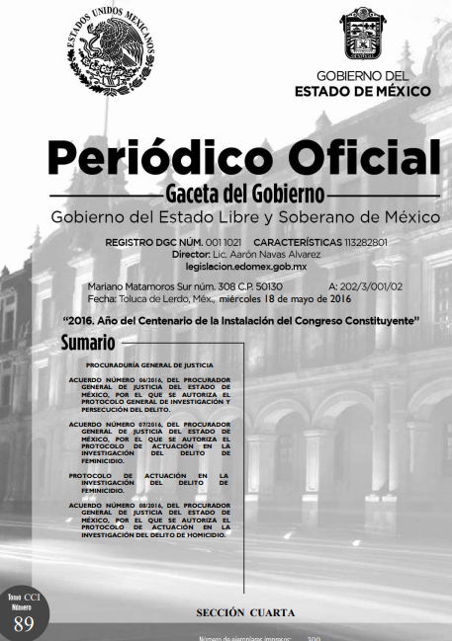
Sin embargo, existió un error en la publicación de dicha Gaceta de Gobierno, pues el Acuerdo mediante el cual se autorizó el Protocolo General de Investigación y Persecución del Delito se divulgó en la Gaceta de Gobierno de fecha 18 de mayo 2016 como Acuerdo Número 06/2016, por lo que, posteriormente, se emitió una Fe de Erratas, con la finalidad de señalar que, el número de Acuerdo correcto era el: 10/2016, tal y como se advierte de la Gaceta de Gobierno publicada el 10 de junio de 2016:
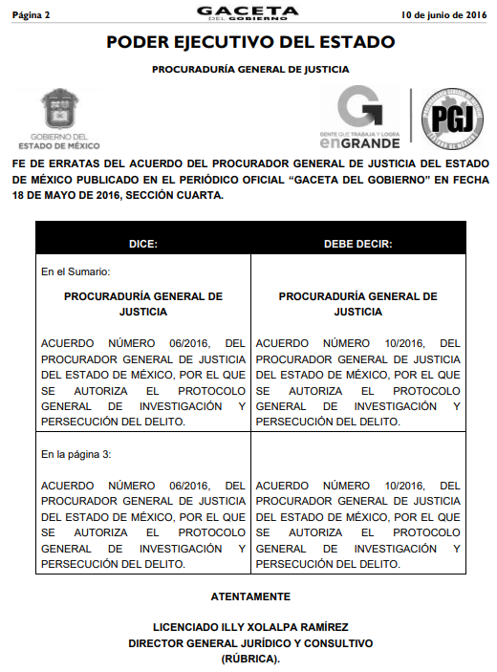
También es importante referir, que el Titular de la Unidad de Transparencia, en respuesta primigenia hizo del conocimiento claramente dicha aclaración, pues con la finalidad de generar una certeza jurídica de la información peticionada, remitió con exactitud la Gaceta de Gobierno publicada de fecha 18 de mayo de 2016 la cual contiene la publicación sobre la Autorización del Protocolo General de Investigación y Persecución del Delito, para posteriormente remitir la Fe de Erratas, por la cual se le dio el número de acuerdo correspondiente, siendo el 10/2016.
Por lo que, de conformidad con lo que hasta aquí se ha expuesto, es importante aclarar y hacer del conocimiento a LA RECURRENTE, que la solicitud de acceso a la información fue específica, y se requirió: “el acuerdo 10/2016 publicado el 18 de mayo del 2016 en la gaceta del gobierno denominado Protocolo General de Investigación y Persecución del Delito, en formato Word”, por lo que, en atención a lo peticionado EL SUJETO OBLIGADO fue especifico y remitió la información requerida, consistente en el Acuerdo publicado el 18 de mayo del 2016, el cual contiene la publicación sobre la aprobación del Protocolo General de Investigación y Persecución del Delito.
Por lo que, EL SUJETO OBLIGADO cumplió con remitir el Acuerdo solicitado con su respectiva Fe de Erratas, por lo que, este Órgano Garante advierte que EL SUJETO OBLIGADO atendió la solicitud de acceso a la información, toda vez que realizó la tramitación de la solicitud de mérito, para que los servidores públicos habilitados emitieran respectiva respuesta, en esa tesitura, se observa que procuró el cumplimiento al principio de exhaustividad; sobre el tema, el artículo 1.8, fracción XIII, del Código Administrativo del Estado de México, establece que para que tenga validez, todo acto administrativo deberá resolver todos los puntos propuestos por los interesados. Situación que se robustece, con el Criterio 02/17, del Instituto Nacional de Transparencia, Acceso a la Información y Protección de Datos Personales, el cual establece lo siguiente:
“Congruencia y exhaustividad. Sus alcances para garantizar el derecho de acceso a la información. De conformidad con el artículo 3 de la Ley Federal de Procedimiento Administrativo, de aplicación supletoria a la Ley Federal de Transparencia y Acceso a la Información Pública, en términos de su artículo 7; todo acto administrativo debe cumplir con los principios de congruencia y exhaustividad. Para el efectivo ejercicio del derecho de acceso a la información, la congruencia implica que exista concordancia entre el requerimiento formulado por el particular y la respuesta proporcionada por el sujeto obligado; mientras que la exhaustividad significa que dicha respuesta se refiera expresamente a cada uno de los puntos solicitados. Por lo anterior, los sujetos obligados cumplirán con los principios de congruencia y exhaustividad, cuando las respuestas que emitan guarden una relación lógica con lo solicitado y atiendan de manera puntual y expresa, cada uno de los contenidos de información.”

De lo citado, se desprende que todo acto administrativo debe apegarse al principio de exhaustividad, entendiendo por éste que se pronuncie expresamente sobre cada uno de los puntos requeridos, lo cual en materia de transparencia y acceso a la información pública se traduce en que, las respuestas que emitan los Sujetos Obligados, deben guardar una relación lógica con lo solicitado, analizando y decidiendo –de manera íntegra- sobre todos los puntos requeridos, a fin de satisfacer la solicitud correspondiente.
En esa tesitura, se concluye que EL SUJETO OBLIGADO satisfizo el derecho de acceso a la información de LA RECURRENTE, cumpliendo así con el principio de exhaustividad, pues se pronunció remitiendo la información relacionada con la solicitud de mérito; por lo que, se consideran atendidos los requerimientos de información, en términos de los artículos 12, 160 y 162 de la Ley de Transparencia y Acceso a la Información Pública del Estado de México.
En esa tesitura, se concluye que EL SUJETO OBLIGADO tuvo por satisfecho el derecho de acceso a la información de LA RECURRENTE, ya que cumplió con el principio de exhaustividad, pues se pronunció respecto a la información peticionada por LA RECURRENTE.

Finalmente, no pasa desapercibido por este Órgano Garante, que la información fue requerida en formato .WORD, al respecto, LA RECURRENTE debe tener en cuenta que los Sujetos Obligados únicamente se encuentran constreñidos a entregar la información tal y como obra en sus archivos al momento de la solicitud de información; ello de conformidad con lo dispuesto en el artículo 12 de la Ley de Transparencia y Acceso a la Información Pública del Estado de México y Municipios.

Por lo tanto, bajo los principios de certeza, eficacia y objetividad, establecidos en el artículo 9, de la Ley de Transparencia y Acceso a la Información Pública del Estado de México y Municipios, este Instituto como Órgano Garante determina que EL SUJETO OBLIGADO atendió el derecho accionado por LA RECURRENTE.

Por lo anterior, se considera que las razones o motivos de inconformidad planteadas por LA RECURRENTE, resultan infundadas; en consecuencia, este Órgano Garante determina CONFIRMAR la respuesta otorgada por EL SUJETO OBLIGADO en la solicitud de acceso a la información que dio trámite al presente Recurso de Revisión en estudio.

Por lo que, con fundamento en lo prescrito en los artículos 5, párrafos trigésimos, trigésimos primero, trigésimos segundos, fracciones IV y V, de la Constitución Política del Estado Libre y Soberano de México, y los artículos 2, fracción II, 9, 29, 36, fracciones I y II, 176, 178, 179, 181, 185, fracción I, 186 y 188, de la Ley de Transparencia y Acceso a la Información Pública del Estado de México y Municipios, este Pleno:

RESUELVE

PRIMERO. Resultan infundadas las Razones o Motivos de inconformidad planteadas por LA RECURRENTE, en términos del Considerando QUINTO de la presente Resolución.

SEGUNDO. Se CONFIRMA la respuesta otorgada por EL SUJETO OBLIGADO a la solicitud de información que dio origen al Recurso de Revisión con número 16397/INFOEM/IP/RR/2022.

TERCERO. Notifíquese la presente Resolución a la Titular de la Unidad de Transparencia del SUJETO OBLIGADO para su conocimiento.

CUARTO. Notifíquese a LA RECURRENTE la presente resolución vía Sistema de Acceso a la Información (SAIMEX).

QUINTO. Hágase del conocimiento de LA RECURRENTE, que de conformidad con lo establecido en el artículo 196 de la Ley de Transparencia y Acceso a la Información Pública del Estado de México y Municipios, podrá impugnarla vía Juicio de Amparo en los términos de las leyes aplicables.

ASÍ LO RESUELVE, POR UNANIMIDAD DE VOTOS EL PLENO DEL INSTITUTO DE TRANSPARENCIA, ACCESO A LA INFORMACIÓN PÚBLICA Y PROTECCIÓN DE DATOS PERSONALES DEL ESTADO DE MÉXICO Y MUNICIPIOS, CONFORMADO POR LOS COMISIONADOS JOSÉ MARTÍNEZ VILCHIS; MARÍA DEL ROSARIO MEJÍA AYALA; SHARON CRISTINA MORALES MARTÍNEZ; LUIS GUSTAVO PARRA NORIEGA Y GUADALUPE RAMÍREZ PEÑA; EN LA VIGÉSIMA SEGUNDA SESIÓN ORDINARIA CELEBRADA EL CATORCE DE JUNIO DE DOS MIL VEINTITRÉS, ANTE EL SECRETARIO TÉCNICO DEL PLENO, ALEXIS TAPIA RAMÍREZ.---------------------------------------------------------------------------------------------------
SCMM/BLA/DEMF/CCA

